**Отчет о проведении декады правовых знаний в КГУ «Школа-гимназия №252 имени Г.Н.Ковтунова» с 20 по 29 ноября 2017года**

С 20 по 29 ноября 2017года на базе школы проводилась декада правовых знаний. Составлен и утвержден план декады на тему «Детство без насилия». В понедельник 20.11.2017года на линейке было открытие декады, где учащиеся познакомились с планом проведения. Библиотекарь Саркеева Г. подготовила книжную выставку на тему «Законы о правах детей». Вожатые выпустили информационный стенд «Зорлықсыз балалық шақ» и «Послание Президента РК своему народу». Психолог Кадырова А.М. провела анкетирование на тему «Социальная защищенность детей». Результаты анкетирования показали , что наши дети знают свои права. 23.11.2017года классный руководитель 6 «А» класса провела открытый урок на тему «Детство без насилия». 24.11.2017года Абдуллаева С.К. провела открытый урок в 3 «А» классе на тему «Я- патриот своей страны». Вожатые Зотова П.Л., Абдулдаева А.М. провели викторину среди учащихся 5-х классов на тему «Знаем ли мы свои права?».По графику классными руководителями проведены классные часы в 5-7-х классах на тему «Нет насилия в семье», в 8-11-х классах- на тему «Дети в ночном городе». Учащиеся старших классов приняли участие в беседе с инспектором школы на тему «Закон и ответственность».Ночные дежурства по поселку Шиели проходят строго по графику.

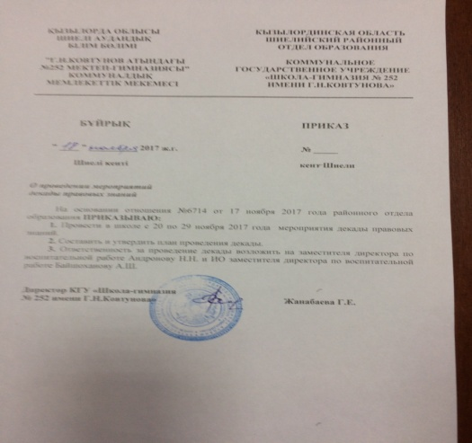 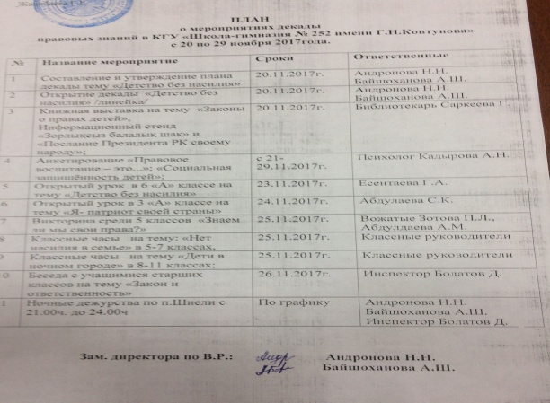

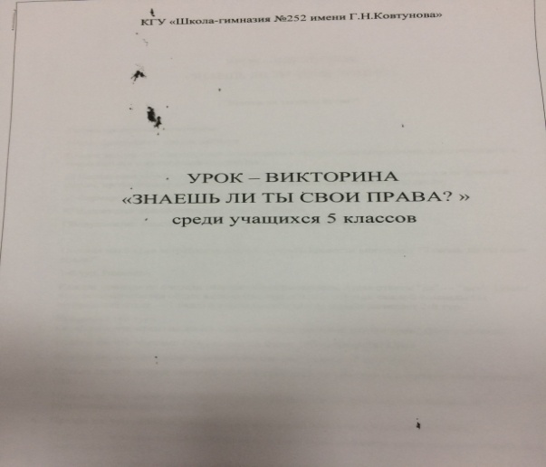 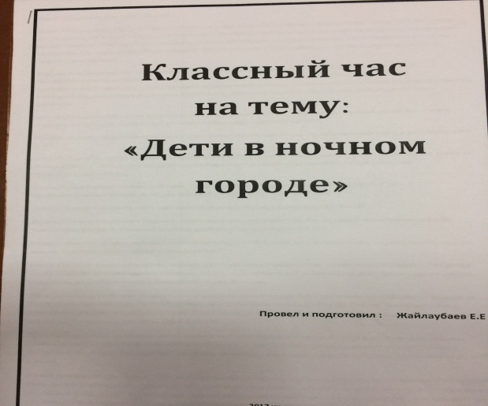

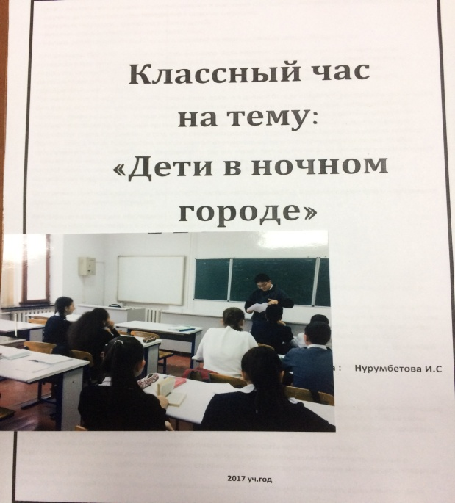 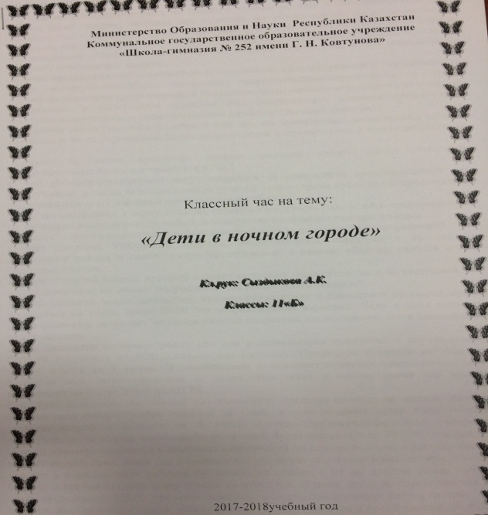

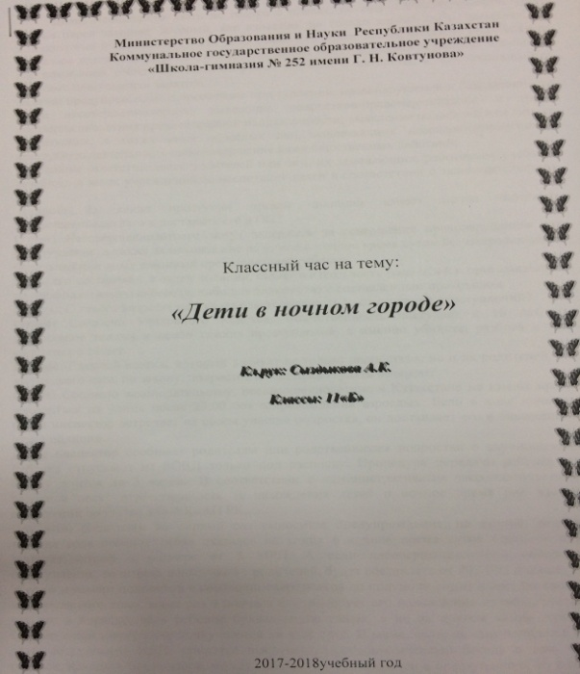 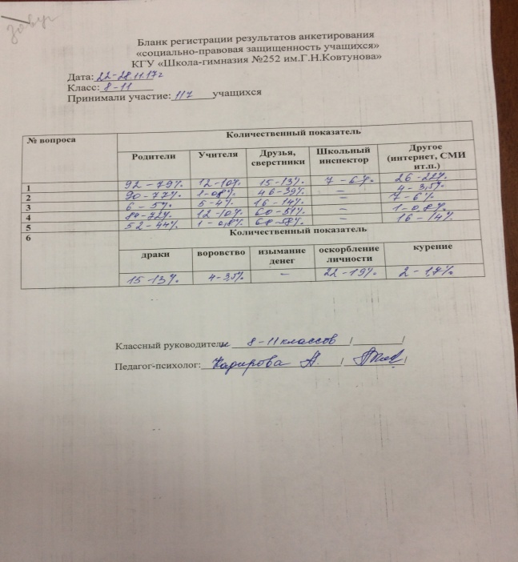

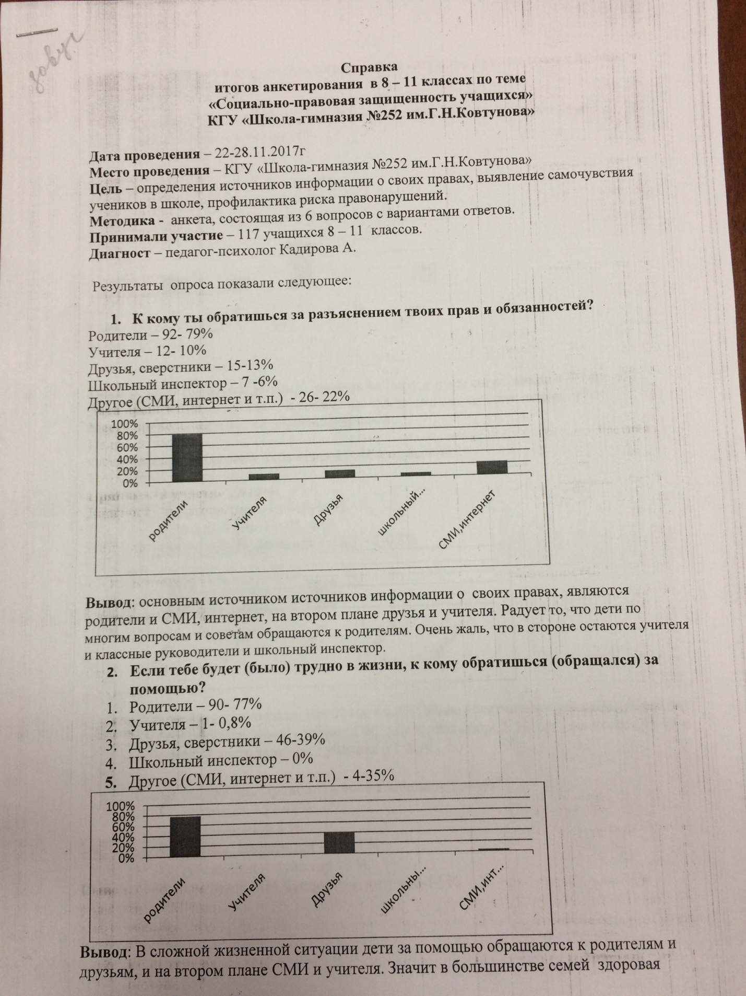

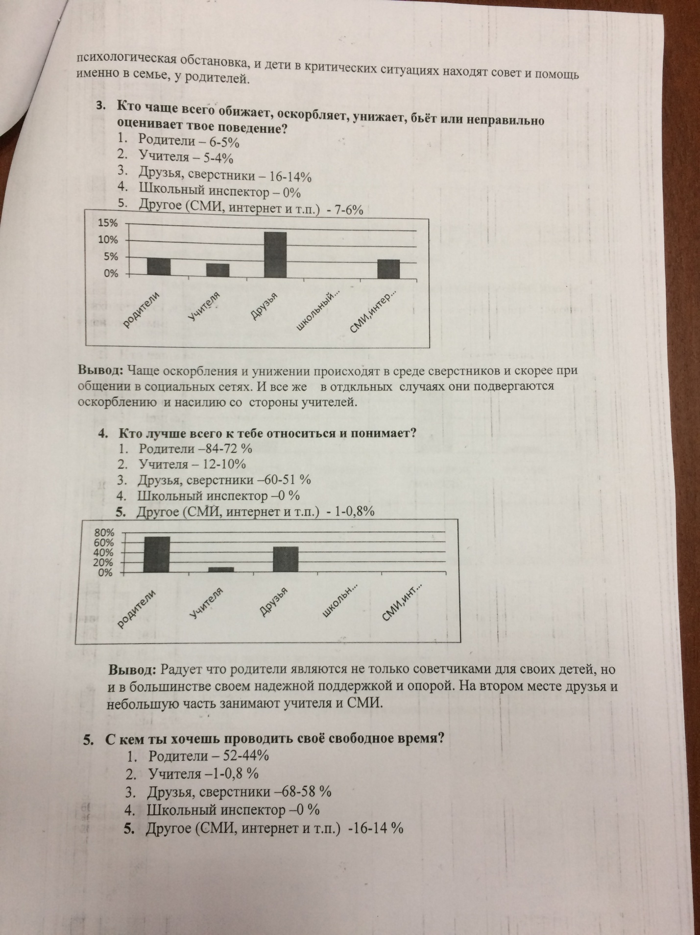

Зам.директора по ВР: Андронова Н.Н.

Калымбетова Г.А.

Налибаева М.А.